7. разред, музичка култура

Драги седмаци, ове седмице ћете научити нешто више о инструменту оргуље, погледајте слике:

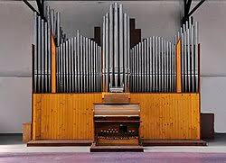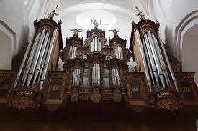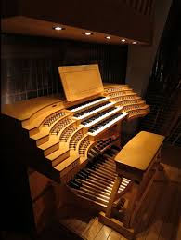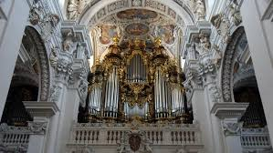
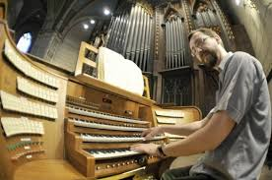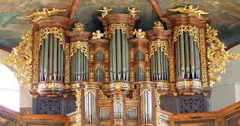

Сетите се да смо оргуље поменули када смо причали о музици у средњем веку. Рекли смо да су у 12. веку оргуље увели у католичке цркве које се користе приликом богослужења.
У вашем уџбенику на 98. страни прочитајте о оргуљама, такође и пасус ''историја''.
Приметићете да је то један веома сложен инструмент, свира се рукама и ногама, тон се добија струјањем вазуда у цеви...
Послушајте једну од најпознатијих композиција за оргуље од Јохана Себастијана Баха ''Токата и фуга д-мол''
https://www.youtube.com/watch?v=_FXoyr_FyFw

На следећем примеру ћете чути како оргуље звуче приликом извођења популарне музике:
https://www.youtube.com/watch?v=4nrUVTrsvdA

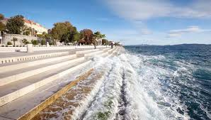 Ово што видите на слици су такође оргуље, тачније морске оргуље!
Морске оргуље су архитектонски објекат у Задру (Хрватска) и експериментални музички уређај, код којих, за разлику од обичних оргуља које се погоне меховима или ваздушним пумпама, енергију даје море, односно његови таласи. Кад нема енергије односно таласа, нема ни звука или мелодије. Таласи мора потискују ваздух у цевима које се налазе испод камених плоча и тако се добија звук. Погледајте и послушајте како то изгледа:
https://www.youtube.com/watch?v=zzXujG8wxJw

Уживајте у музици

